
CURSOS RED DE CENTROS DE CAPACITACIÓN DIGITAL
M
A
T
R
Í
C
U
L
A
G
R
A
T
U
I
T
A

F
I
N
A
N
C
I
A
D
O

P
O
R

L
A

U
N
I
Ó
N

E
U
R
O
P
E
A

C
O
N

F
O
N
D
O
S
D
E
L

M
E
C
A
N
I
S
M
O

D
E

R
E
C
U
P
E
R
A
C
I
Ó
N

Y

R
E
S
I
L
E
N
C
I
A
(
N
E
X
T

G
E
N
E
R
A
T
I
O
N

E
U
)
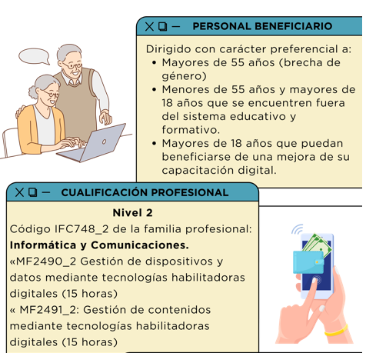
CEPA/IES Nombre del centro educativo
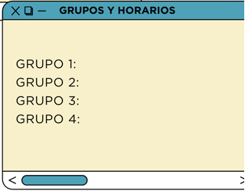

Grupo 1: Nombre del grupo

Grupo 2: Nombre del grupo

Grupo 3: Nombre del grupo

Grupo 4: Nombre del grupo


Nombre de la vía, número y localidad

Número

Nombre @

